Федеральное государственное бюджетное образовательное учреждение

высшего образования

«Саратовский государственный технический университет

имени Гагарина Ю.А.»

Институт электронной техники и приборостроения

Кафедра Информационная безопасность автоматизированных систем

Специальность 10.05.03 Информационная безопасность автоматизированных систем

**КУРСОВОЙ ПРОЕКТ**

по дисциплине «Безопасность систем баз данных»

по теме **«**Разработка базы данных «Банковская система»

|  |  |
| --- | --- |
|  | Выполнил: студент 4 курса  учебной группы с-ИБС42  очной формы обучения  Солодилов В.В. ___________  Руководитель проекта:  доцент каф. ИБС Ершов А.С.  Комиссия по защите:  доцент каф. ИБС Ершов А.С.  ст. преп. каф. ИБС Шелудяков Д.А. |

Курсовой проект защищен на оценку _____________

_____________________________________________

(дата, подпись члена комиссии)

_____________________________________________

(дата, подпись члена комиссии)

Саратов 2022

Федеральное государственное бюджетное образовательное учреждение

высшего образования

«Саратовский государственный технический университет

имени Гагарина Ю.А.»

Кафедра Информационная безопасность автоматизированных систем

**Задание на курсовой проект**

студенту 4 курса учебной группы с-ИБС42

Институт электронной техники и приборостроения

Солодилову Владимиру Владимировичу

по дисциплине «Безопасность систем баз данных»

по теме «Разработка базы данных «Банковская система»

Коммерческий банк заключает договора с различными юридическими лицами для приема платежей населения за оказываемые услуги. Каждое юридическое лицо может иметь несколько расчетных счетов, на которые должны поступить принятые денежные средства, и несколько назначений платежей.

Основными функциями системы являются:

* Регистрация юридического и физического лиц
* Изменение личных данных физического и юридического лиц
* Удаление данных юридического или физического лиц
* Проведение платежей в сторону юридического лица пользователей или между юридическими лицами
* Хранение и просмотр информации о проведенных платежах

Сроки выполнения работы 27.09.2022 г.- 20.12.2022г.

Защита работы 20.12.2022 г.

Руководитель проекта Ершов А.С.

Задание принял к исполнению Солодилов В.В.

Содержание

Введение 4

1. Исследование предметной области 5

2. Требования к программному продукту 5

3. Технологии разработки 5

4. Логическая модель данных 6

4.1. Описание логической модели данных 6

4.2. Анализ связей между таблицами 9

5. Описание основного функционала приложения 10

Заключение 15

Список использованной литературы 16

Введение

В курсовом проекте в качестве предметной области рассматривается система банковских платежей, которая предоставляет пользователям услуги по проведению платежей и переводов другим лицам. Разработанная информационная система хранит данные об отделениях банка и самом банке, физических и юридических лицах, их реквизитах, а также выставленных юридическими лицами платежах.

**Цель:** разработка системы банковских платежей для проведения переводов и платежей путём реализации веб-приложения.

Для достижения цели необходимо решить следующие задачи:

* Исследовать предметную область;
* Сформировать требования к программному продукту;
* Выбрать технологии разработки;
* Провести проектирование БД;
* Разработать веб-приложение системы банковских платежей.

1. Исследование предметной области

В качестве предметной области (ПО) рассматривается система банковских платежей, предоставляющая услуги по проведению переводов между пользователями и платежей. База данных должна хранить информацию об отделениях банка, физических и юридических лицах, их реквизитах, а также проводимых переводах. Помимо этого, БД содержит информацию о выставленных платежах юридическими лицами для физических лиц, а также их назначениях. На один платёж может проходится несколько назначений, но каждому назначению соответствует не более одного счёта.

1. Требования к программному продукту

Данные о физических и юридических лицах, расчётных счетах, а также проведенных платежей хранятся в БД. Обеспечивается разграничение прав доступа:

1. Пользователь или организация имеют право на чтение информации о проведенных платежах, со своей стороны.
2. Администратор имеет права на чтение и запись информации о всех проведенных платежах.

Технологии разработки

Разработка веб-приложения производилась на языке программирования Java с использованием Spring Framework, в котором использовались Spring Boot, Spring MVC, Spring Security. Для реализации front-end части использовались HTML и CSS.

При разработке приложения применялись следующие средства:

* Среда разработки Intellij Idea Ultimate;
* СУБД Microsoft SQL Server;
* Интегрированная среда управления Microsoft SQL Management Studio.

Логическая модель данных

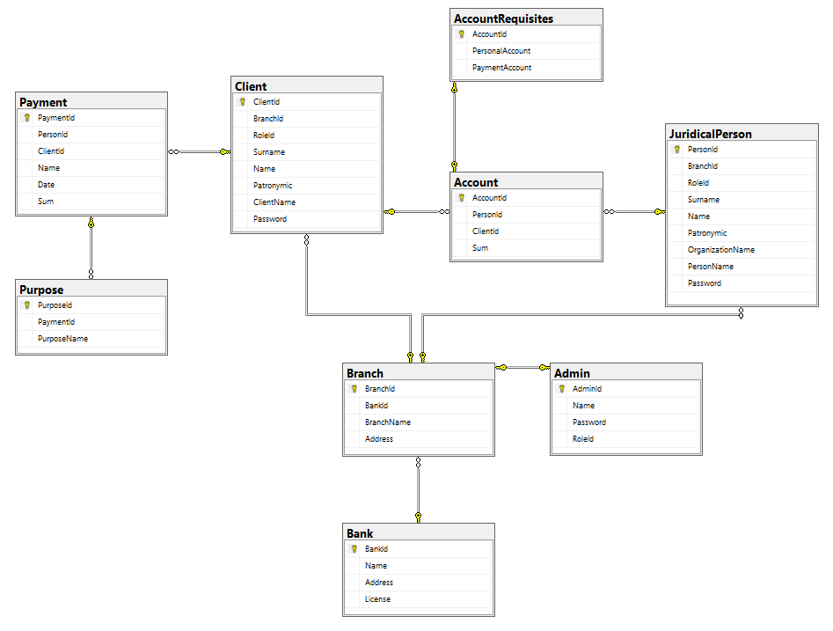

Рисунок 1. ER-диаграмма базы данных

* 1. Описание логической модели данных

1. Таблица Bank хранит информацию о банке. Первичным ключом является BankId. Содержит следующие атрибуты:
   1. Строковое значение Name – 20 символов;
   2. Строковое значение Address – 50 символов;
   3. Строковое значение License – 20 символов.
2. Таблица Branch хранит информацию об отделениях банка. Первичным ключом является BranchId. Содержит следующие атрибуты:
   1. Значение int BankId – ссылка на банк из таблицы Bank;
   2. Строковое значение BranchName – 20 символов;
   3. Строковое значение Address – 50 символов.
3. Таблица Client хранит информацию о физических лицах. Первичным ключом является ClientId. Содержит следующие атрибуты:
   1. Значение int BranchId – ссылка на отделение из таблицы Branch;
   2. Значение int RoleId – ссылка на таблицу Role с ролями пользователей;
   3. Строковое значение Surname – 20 символов;
   4. Строковое значение Name – 20 символов;
   5. Строковое значение Patronymic – 20 символов;
   6. Строковое значение ClientName – 20 символов;
   7. Строковое значение Password – 80 символов.
4. Таблица JuridicalPerson хранит информацию о юридических лицах. Первичным ключом является PersonId. Содержит следующие атрибуты:
   1. Значение int BranchId – ссылка на отделение из таблицы Branch;
   2. Значение int RoleId – ссылка на таблицу Role с ролями пользователей;
   3. Строковое значение Surname – 20 символов;
   4. Строковое значение Name – 20 символов;
   5. Строковое значение Patronymic – 20 символов;
   6. Строковое значение OrganizationName – 20 символов;
   7. Строковое значение PersonName – 20 символов;
   8. Строковое значение Password – 80 символов.
5. Таблица Admin хранит информацию об администраторах. Первичным ключом является AdminId. Содержит следующие атрибуты:
   1. Строковое значение Name – 20 символов;
   2. Строковое значение Password – 80 символов;
   3. Значение int RoleId – ссылка на таблицу Role с ролями пользователей.
6. Таблица Account хранит ссылки-идентификаторы (PersonId и ClientId) на пользователей системы и средства (Sum) пользователя. Первичным ключом является AccountId.
7. Таблица AccountRequisites хранит информацию о номерах лицевых и расчётных счетов пользователей. Первичным ключом является AccountId. Содержит следующие атрибуты:
   1. Значение int PersonAccount – личный счёт для физического лица;
   2. Значение int PaymentAccount – расчётный счёт для юридического лица.
8. Таблица Payment хранит информацию о зарегистрированных платежах для физических лиц. Первичным ключом является PaymentId. Содержит следующие атрибуты:
   1. Значение int PersonId – ссылка на юридическое лицо из таблицы JuridicalPerson;
   2. Значение int ClientId – ссылка на физическое лицо из таблицы Client;
   3. Строковое значение Name – 20 символов;
   4. Значение Date, хранящее дату;
   5. Значение int Sum – сумма платежа.
9. Таблица Purpose хранит информацию о назначениях выставленных платежей. Первичным ключом является PurposeId. Содержит следующие атрибуты:
   1. Значение int PaymentId – ссылка на таблицу Payment с платежами;
   2. Строковое значение PurposeName – 20 символов.
10. Таблица Transfer содержит информацию о переводах, совершаемыми физическими и юридическими лицами. Первичным является ключ Id. Содержит следующие атрибуты:
    1. Строковое значение LeftUser – 20 символов;
    2. Строковое значение RightUser – 20 символов;
    3. Значение int Sum – сумма платежа/перевода.
11. Таблица Role содержит информацию о ролях пользователей в системе. Первичным ключом является Id. Содержит строковое значение Name длиной в 20 символов.
    1. Анализ связей между таблицами
12. Отношение Bank связано с отношением Branch. Эта связь описывается выражением один-ко-многим:

* Bank связан с несколькими Branch;
* Один Branch может быть связан только с одним Bank.

1. Отношение Branch связано с отношениями Admin, Client, JuridicalPerson, причём для первого отношения эта связь реализуется один-ко-одному, а для двух остальных – один-ко-многим:

* Branch связан с несколькими Client, JuridicalPerson и одним Admin;
* Один Client, JuridicalPerson, Admin относится к одному Branch.

1. Отношение Client связано с отношением Payment. Эта связь реализуется выражением один-ко-многим:

* Один Client связан с несколькими Payment;
* Один Payment относится к одному Client.

1. Отношение Payment связано с отношением Purpose. Эта связь реализуется выражением один-ко-многим:

* Один Payment связан с несколькими Purpose;
* Один Purpose относится к одному Payment;

1. Отношение Account связано с отношением AccountRequisites. Эта связь реализуется выражением один-ко-одному. Один Account связан с одним AccountRequisites.

Описание основного функционала приложения

Основные возможности веб-приложения:

* Регистрация юридического и физического лиц;
* Изменение личных данных физического и юридического лиц;
* Удаление физических и юридических лиц;
* Проведение физическими лицами платежей в сторону юридических лиц;
* Проведение переводов между физическими и юридическими лицами;
* Хранение и просмотр информации о проведенных платежах.

На главной странице пользователю предоставляется возможность регистрации и авторизации:

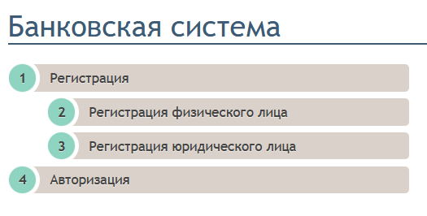

Рисунок 2 – Главная страница веб-приложения

Зарегистрируем физическое и юридическое лица, используя соответствующие формы регистрации, после чего осуществим вход под пользователем user:

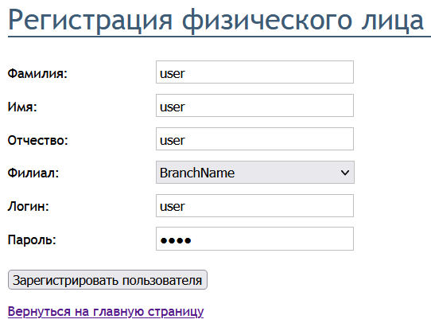

Рисунок 3 – Регистрация физического лица «user»

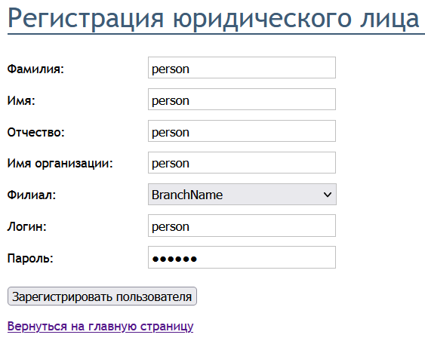

Рисунок 4 – Регистрация юридического лица «person»

Пополним счёт для данного пользователя, после чего зайдём в личный кабинет пользователя, хранящий основную информацию о нём:

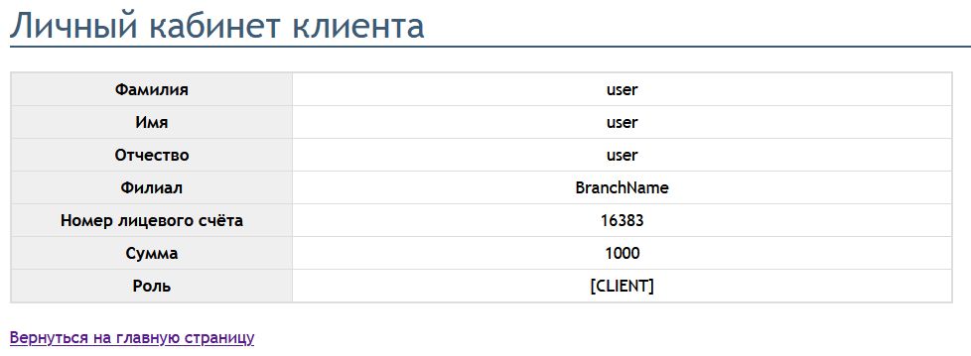

Рисунок 5 – Личный кабинет физического лица

Выйдем из личного кабинета, осуществим перевод денежных средств пользователю «ZAP» в размере 500 у.е.:

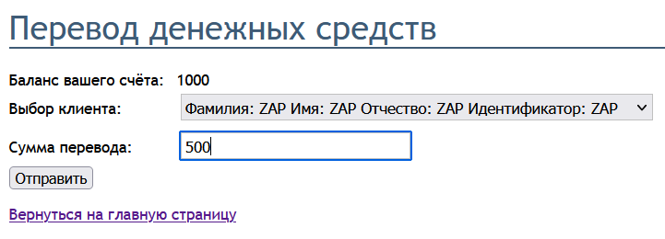

Рисунок 6 – Перевод денежных средств пользователю «ZAP»

Убедимся в успешности перевода, зайдя в личный кабинет пользователя:

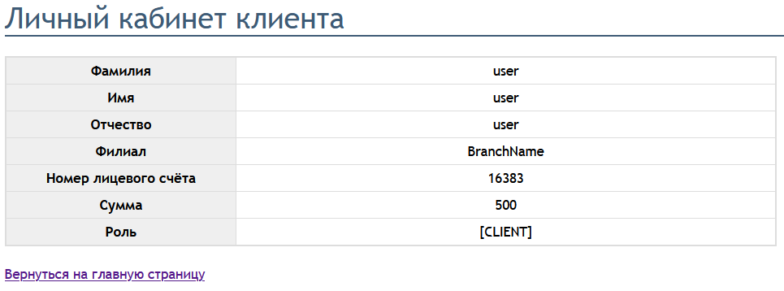

Рисунок 7 – Личный кабинет пользователя после перевода

Как видно, перевод прошёл успешно. Выйдем из данного пользователя, после чего зайдём под пользователем «person». Затем обратимся к личному кабинету данного пользователя:

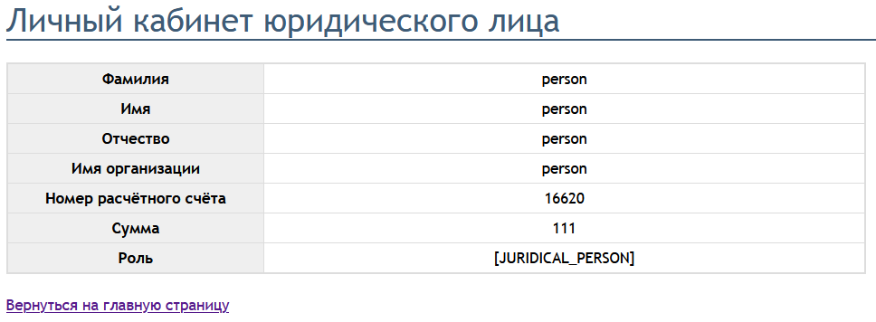

Рисунок 8 – Личный кабинет юридического лица

Создадим платёж для пользователя «user», после чего под данным пользователем его платим:

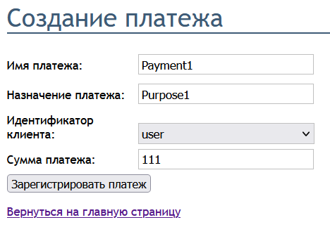

Рисунок 9 – Создание платежа в сторону пользователя «user»

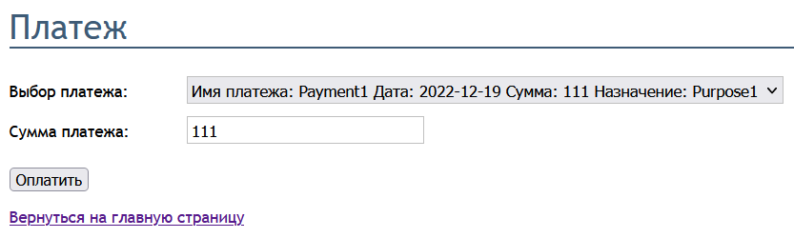

Рисунок 10 – Осуществление платежа в сторону пользователя «person»

Выйдем из person, осуществим вход под пользователем root – администратором банка. Данному пользователю доступно большое количество возможностей. Представим некоторые из них. Зайдём в панель управления физическими и юридическими лицами:

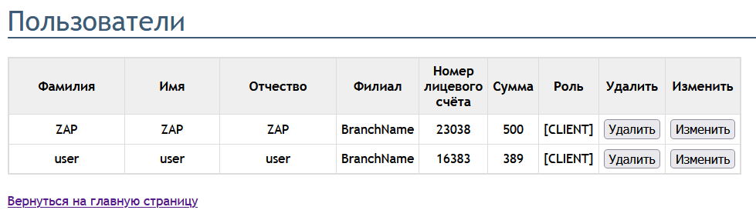

Рисунок 11 – Список всех физических лиц

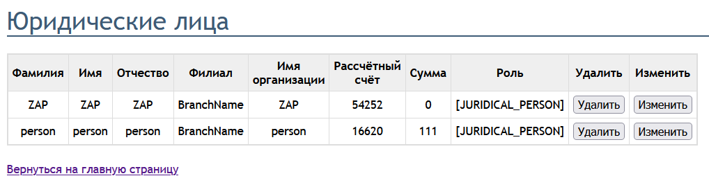

Рисунок 12 – Список всех юридических лиц

Здесь администратор может просматривать всех зарегистрированных пользователей, изменять их персональные данные, а также удалять их.

Посмотрим историю переводов между пользователями. Здесь хранятся переводы всех пользователей, причём как существующих, так и удалённых:

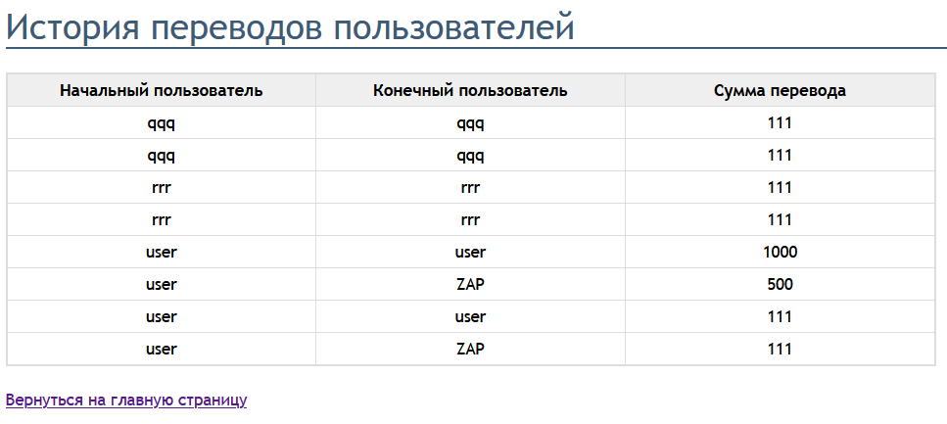

Рисунок 13 – История переводов пользователей

Заключение

В ходе выполнения курсового проекта была создана система банковских платежей, позволяющая осуществлять переводы между пользователями и платежи в сторону юридических лиц. Веб-приложение реализовано на языке программирования Java с использованием фреймворка Spring, с помощью которого можно быстро изменить или расширить функционал приложения в случае необходимости.

Список использованной литературы

1. Java Documentation [Электронный ресурс]. – Режим доступа: https://docs.oracle.com/en/java/.
2. Spring Framework Documentation [Электронный ресурс]. – Режим доступа: https://docs.spring.io/spring-framework/docs/current/reference/html.
3. Microsoft SQL Server Documentation [Электронный ресурс]. – Режим доступа: https://learn.microsoft.com/en-us/sql/?view=sql-server-ver16.
4. Getting started | IntelliJ IDEA Documentation [Электронный ресурс]. – Режим доступа: https://www.jetbrains.com/help/idea/getting-started.html.
5. Дейт, К. Дж. SQL и реляционная теория. Как грамотно писать код на SQL / К.Дж. Дейт. - М.: Символ-плюс, 2017. - 480 c.
6. Бек, Кент Шаблоны реализации корпоративных приложений; М.: Вильямс, 2008. - 369 c.
7. Бьюли, А. Изучаем SQL / А. Бьюли. - М.: Символ-плюс, 2014. - 108 c.